Музыкальная конкурсно - игровая программа про кошек и собак
«ГАВ-МЯУ-ШОУ»
Выходят ведущие, держа в руках игрушечных кошечку и собачку
Ведущая: Здравствуйте, дорогие ребята! Сегодня мы получили посылку, а в ней – игрушки, котик и собачка. Они такие симпатичные, мягкие, пушистые, дружно сидят рядышком, не ссорятся. А настоящие кошки и собаки всегда дерутся друг с другом. Интересно, почему?
Ведущая: Вот было бы здорово, если бы мы могли понимать язык птиц и зверей, цветов и деревьев, язык природы, которая нас окружает, и, конечно же, язык кошек и собак. Тогда бы мы узнали, что же между ними произошло. Жаль, что у меня нет волшебной палочки.
Ведущая: И всё-таки я верю в чудеса. И если только очень-очень сильно захотеть, если крепко зажмурить глаза, если очень внимательно присмотреться, то можно услышать и увидеть невероятное!
(дети закрывают глаза, ведущие надевают маски кошки и собаки)
Кот. Мяу! Всё! Моё терпение лопнуло! Я больше не могу слышать об этих собаках!
Собака. А что ты имеешь против нас? Гав!
Кот. Что? Всё! Собаки, видите ли, друзья человека, собаки в космос летают, собаки охраняют, по телевизору – тоже собаки. Да что они умеют, эти собаки?
Собака. Всё! Мы умеем всё – и петь, и танцевать, и служить. А вы только и можете, что в интернете красоваться.
Кот. А вы умеете только ходить на задних лапках и танцевать собачий вальс. А мы, кошки, лучшие животные на свете. Нам поклонялись в древнем Египте! Нас любили короли и королевы!
Собака. Не понимаю, за что вас, кошек, любить? Вы целыми днями умываетесь лапкой и спите на диване.
Кот. Да мы… мы… мы ещё себя покажем! Мы докажем, что мы - лучшие. И в доказательство мы станем победителями «Гав-Мяу-Шоу»!
Собака. Ничего у вас не выйдет! Гав!
Кот. Выйдет! Мяу!
Собака. Гав! Гав! Итак, за дело! А дел – невпроворот. За работу!
Кот. Усы в порядке! Хвост трубой! Итак, пора начинать!
Котёнок. Мальчишки и девчонки! Мы начинаем игровую программу.
«Гав-Мяу-шоу»!
Кот. Наши лучшие кошки и собаки из сказок и книжек
Будут петь, танцевать для гостей и детишек.
1. Разгадывание загадок
Ведущий А сейчас посмотрим, сможете ли вы отгадать, о каком животном идёт речь.
1. Белый хвост, чёрный нос
Наши тапочки унёс
В уголок под кровать
И не хочет отдавать. (Собака).
2. Что за зверь со мной играет?
Не мычит, не ржет, не лает,
Нападает на клубки,
Прячет в лапки коготки! (Кот)
3. Мы вернулись в поздний час.
Кто в дверях встречает нас?
Кто хвостом от счастья машет
И на задних лапах пляшет (Собака)
4. Я умею часто мыться,
Не водой, а язычком.
И мне очень часто снится
Блюдце с тёплым молоком. (Кошка)
1 конкурс. Викторина. «Знаменитые кошки и собаки»
Ведущий А теперь очень хочется проверить, хорошо ли вы знакомы со знаменитостями из мира животных.

1. Наш первый кот – большой храбрец и знаменитый молодец.
Он друга в принца превратил и людоеда победил.
Повержен злой, коварный враг.
Ведь этот … (Кот в сапогах)

2. Собака, которая любит поохотиться с фоторужьём? (Шарик)

3. У хозяев на квартире кот с мышонком вместе жили.
Котик мышь ловить пытался, но напрасно он старался.
Ведь мышонок очень ловко сыр тащил из мышеловки.
А мультфильм вам всем знаком. Мышка – Джерри, котик… (Том)

4. Собаки, которые первыми полетели в космос? (Белка и Стрелка)

5. «Подумаешь, пироги! Я еще вышивать умею и на машинке шить». (Кот Матроскин, «Каникулы в Простоквашино»)

6. Имя любимого пса Мальвины из сказки «Приключение Буратино»? (Артемон)

7. Этот кот – большой добряк, но покоя нет никак.
Мышки две мешают жить, не хотят они дружить.
Ищут клад, кота пугают, в переделки попадают.
Быть беде, но спас их кот, знаменитый… (Леопольд)
8. Как звали собаку Элли из сказки «Волшебник Изумрудного города»? (Тотошка)
9. Этот кот – хитрец большой, притворился, что слепой.
И с лисой у Буратино выманил он пять сантимо.
Как зовут его, (Базилио)

10. «Он был рыжий. Когда взрослый черный соседский кот услышал, как зовут рыжего котенка, он сказал: - Я не советовал бы котенку с таким именем спускаться во двор. Котенка с таким именем во дворе ждут одни неприятности». У какого котёнка собачье имя? («Котёнок по имени Гав»)

11. Где жил и чем занимался самый знаменитый кот А.Пушкина? (у Лукоморья, на дубу, пел песни, рассказывал сказки)

12. Тетя, тетя Кошка,
Выгляни в окошко.
Есть хотят котята,
Ты живешь богато... (Кошка из «Кошкиного дома», С. Маршак.)

13. Стала девочка котенка кормить.
Принесла овсяной кашки –
Отвернулся он от чашки.
Принесла ему редиски –
Отвернулся он от миски.
Принесла кусочек сала,
Говорит котенок: «Мало!» (С. Маршак «Усатый-полосатый»)

14. «Ты, мой Враг, ты. Жена моего Врага, ты, Мать моего Врага, - сказала Кошка, - посмотри: я здесь. В третий раз похвалила ты меня: давай же мне трижды в день побольше белого парного молока - во веки веков. Но все же запомни: я, Кошка, хожу, где вздумается, и гуляю сама по себе». («Кошка, которая гуляла сама по себе», Р. Киплинг.)

15…В каком мультфильме пес и кот в компании друзей стали бродячими артистами?(.Бременские музыканты)
Ведущий Молодцы, а теперь мы немного разомнёмся!
2. Конкурс «9 котов»
3. конкурс «Знаешь ли ты породы собак?»
4. конкурс «Знаешь ли ты породы кошек?»
Ведущий Ребята, давайте поиграем с вами в игру «Назови кошачье и собачье имя».
Команды поочередно называют клички животных.
5. конкурс «Пантомима»
- Коту наступили на хвост
- Собака охраняет дом
- Кот объелся рыбой
- Собака грызет кость
- Кот ловит мышей лапой
- Собака воет на луну
- Кота окружили мыши
- Собака плавает
Физкульминутка «Собачий – кошачий вальс».
Дети поочерёдно танцуют собачий и кошачий вальс –девочки-кошачий, мальчики-собачий.
6. Песенный конкурс
Ведущий Хотите научим вас понимать язык друг друга?
«Собаки» исполняют песню на собачьем языке, а «Кошки» - на кошачьем языке. «Вместе весело шагать»
Блиц-викторина « Верю - Не верю»».
1. Верите ли вы, что у кошки 100 зубов? (Нет, их 20)
2. Верите ли вы, что в Австралии открылась первая школа танцев для собак? (да)
5. Верите ли вы, что одна кошка поймала за свою жизнь 12480 мышей? (Да)
6. Верите ли вы, что собака может отравиться шоколадом? (Да)
7. Верите ли вы, что кошки могут производить около 100 звуков? (Да)
8. Верите ли вы, что послушные собаки живут дольше? (да)
9. Верите ли вы, что кошки не различают цвета? (нет)
10. Верите ли вы, что в Англии продают специальное мороженное для собак? (да)
11. Верите ли, что усы помогают кошке определить пролезет она в отверстие или нет? (да)
12. Верите ли, что собаки женского рода кусаются сильнее, чем мужского? (да)
13.Верите ли вы, что в древности в Японии кошек водили на прогулку на поводках из золота? (да)
14. Верите ли вы, что собаки не умеют плавать? (нет)
7. Конкурс «Найди 2 одинаковых котов» Кто быстрее…

8.«Цирк приехал!»
Ведущий: Каждая команда готовит цирковое представление. Здесь свой дрессировщик и дрессированные собаки и кошки.

Творческий конкурс
Ведущий А теперь команды должны нарисовать портреты друг друга . Рисунок рисуется коллективно.

Породы собак:
Долматин
Лайка
Немецкая овчарка
Болонка
Пудель
Корги
Породы собак:
Долматин
Лайка
Немецкая овчарка
Болонка
Пудель
Корги
Породы собак:
Долматин
Лайка
Немецкая овчарка
Болонка
Пудель
Корги

Породы кошек:
Сибирская
Персидская
Британская
Сфинкс
Мейн-кун
Сиамская
Породы кошек:
Сибирская
Персидская
Британская
Сфинкс
Мейн-кун
Сиамская
Породы кошек:
Сибирская
Персидская
Британская
Сфинкс
Мейн-кун
Сиамская

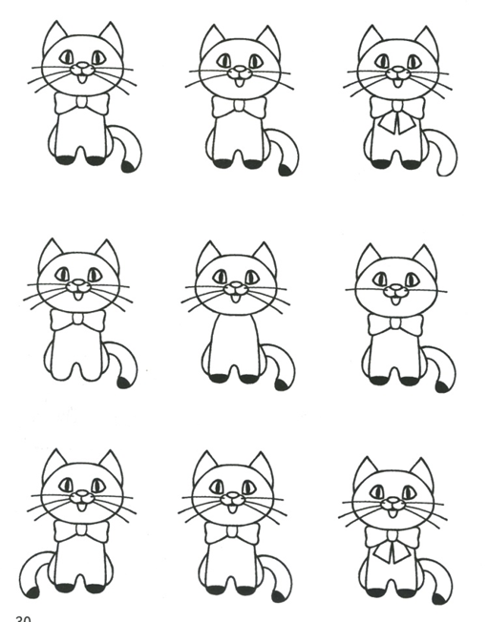

- Знаменитые кошки и собаки
- Девять котов
- Породы собак
- Породы кошек
- Пантомима
- Песенный конкурс
- Найди 2 одинаковых котов
- Дрессировщики

- Знаменитые кошки и собаки
- Девять котов
- Породы собак
- Породы кошек
- Пантомима
- Песенный конкурс
- Найди 2 одинаковых котов
- Дрессировщики

